<Nomenclatura del Proyecto>
Diagrama de Comunicación
Versión X.X
dd/mm/aaaa
[Nota: La siguiente plantilla se realizó con base en el Rational Unified Process. El texto encerrado en brackets y color azul [estilo=infoblue], provee guías al autor y se deben borrar para publicar el documento. El texto que se incluya después del comentario será en formato: Tipo de fuente: Arial, Estilo: Normal y tamaño: 10.
Esta plantilla fue elaborada con la versión de Microsoft Word 2007, se deja a decisión de la persona responsable de desarrollar esta plantilla, el uso de la versión más conveniente. Los elementos utilizados en esta plantilla son compatibles con las versiones 2007 y 2010.
Para personalizar campos automáticos de Microsoft Word (que despliegan un background gris cuando se selecciona), seleccione File>Properties y reemplace el campo Compañía con el valor de “SECRETARÍA DE COMUNICACIONES Y TRANSPORTES”, el campo Administrador con el valor de “OFICIALÍA MAYOR”, el campo Asunto con el valor de “UNIDAD DE TECNOLOGÍAS DE INFORMACIÓN Y COMUNICACIONES”, el campo Palabras clave con la “Nomenclatura del Proyecto” (nombre/identificador/clave) y el campo Título con el “nombre del documento”. Después de cerrar el diálogo, los campos se actualizarán automáticamente en el documento o seleccione Edit>Select All (o Ctrl-A) y presione F9, o simplemente haga clic en el campo y presione F9. Esto se debe hacer separado para Encabezados y Pies de Página (Headers y Footers). Puede consultar la ayuda de Microsoft Word para mayor información sobre trabajo con campos de las propiedades del documento.
En el encabezado de la plantilla se muestran los siguientes datos: 1) Hoja: Indica el número de página actual y el total de páginas de la plantilla, 2) Proceso–Act: Indica el proceso y la actividad que produce el artefacto, 3) Versión: Indica la versión de la plantilla, 4) Fecha: Indica la fecha de liberación de la plantilla, 5) Clave MAAGTIC de la plantilla: Indica la clave de la plantilla definida por la Secretaría de Función Pública (Ej. Anexo XX Formato YY) y por último 6) Clave Plantilla SCT: Indica la clave única de identificación del artefacto por parte de la SCT, la cual está compuesta por las siglas que identifican al proceso + las siglas del artefacto, esto da una clave única de máximo 8 caracteres. Ningún dato del encabezado debe ser modificado manualmente.
En la sección: Histórico de versiones, los datos: fecha, versión, descripción, autor, se refieren al documento.]

Histórico de Versiones
Fecha | Versión | Descripción | Autor
<dd/mm/aaaa> | <X.X>

  - Tabla de Contenido
1 Introducción 3
1.1 Objetivo 3
1.2 Definiciones, acrónimos y abreviaturas 3
1.3 Referencias 3
2 Diagrama de comunicación 3
3 Firmas de elaboración, revisión y aprobación 3

  - Diagrama de Comunicación

Introducción
[La sección de introducción debe proveer un resumen general del documento.]

Objetivo
[Definir el objetivo del documento.]

Definiciones, acrónimos y abreviaturas
[Esta sección provee las definiciones de todos los términos, acrónimos y abreviaturas utilizadas en este documento, requeridas para interpretarlo correctamente.]

Referencias
[Esta sección proporciona una lista completa de todos los documentos referenciados en cualquier punto del documento. Identificar cada documento por título, número de reporte si aplica, fecha y organización que lo publica. Especificar las fuentes de donde pueden obtenerse las referencias. Esta información puede ser proporcionada por referencia a un apéndice o a otro documento.]

Diagrama de comunicación
Diagrama de comunicación
[Un diagrama de comunicación o también conocido como diagrama de colaboración es uno de los tipos de diagramas de UML que se utilizan para modelar los aspectos dinámicos de los sistemas. Un diagrama de colaboración es un diagrama de interacción que destaca la organización estructural de los objetos que envían y reciben mensajes. Consideraciones importantes para este diagrama:
- Los diagramas de secuencia y de colaboración, son llamados diagramas de interacción. Un diagrama de interacción consiste en un conjunto de mensajes que se intercambian entre un conjunto de objetos, dentro de un contexto particular, para lograr un objetivo.
- Un diagrama de secuencia es un diagrama de interacción que destaca la ordenación temporal de los mensajes, mientras que un diagrama de colaboración, que también es un diagrama de interacción, destaca la ordenación estructural de los objetos que envían y reciben mensajes.
- Los diagramas de colaboración se distinguen de los diagramas de secuencia: en primer lugar por los caminos, que indican cómo se enlaza un objeto a otro; en segundo lugar, está el número de secuencia, que indica la ordenación temporal de los mensajes, se inicia con un número, que se incrementa secuencialmente por cada nuevo mensaje en el flujo de control. Para representar el anidamiento, se utiliza la numeración decimal de Dewey, y se puede representar a cualquier nivel de profundidad.
- Un diagrama de colaboración se construye colocando en primer lugar los objetos que participan en la colaboración, esto es como nodos del grafo, después se colocan los enlaces que conectan esos objetos, como arcos del grafo y, por último estos enlaces se enriquecen con los mensajes que envían y reciben estos objetos.
- Normalmente los diagramas de colaboración contienen: objetos, enlaces y mensajes.
- Un diagrama de colaboración modela los objetos y los enlaces implicados en la implementación de una interacción. Es útil marcar los objetos en cuatro grupos: los que existen durante la interacción completa; los creados durante la interacción (restricción {new}); los destruidos durante la interacción (restricción {destroyed}); y los que se crean y destruyen durante la interacción ({transient}).
- Los símbolos de enlace pueden llevar estereotipos para indicar enlaces temporales (<<parameter>> o <<local>>) o llamadas al mismo objeto (<<self>>).
- Los mensajes se muestran como flechas etiquetadas unidas a los enlaces. Cada mensaje tiene un número de secuencia, una lista opcional de mensajes precedentes, una condición opcional, un nombre y lista de argumentos, y un nombre de valor de retorno opcional. Puede existir concurrencia, en este caso cada hilo posee sus mensajes.
Los usos comunes para el diagrama de colaboración son:
- Comúnmente se modelan flujos de control simples y secuenciales pero, también se pueden modelar flujos más complejos, que implican iteración y bifurcación.]

Ejemplo. Diagrama de colaboración
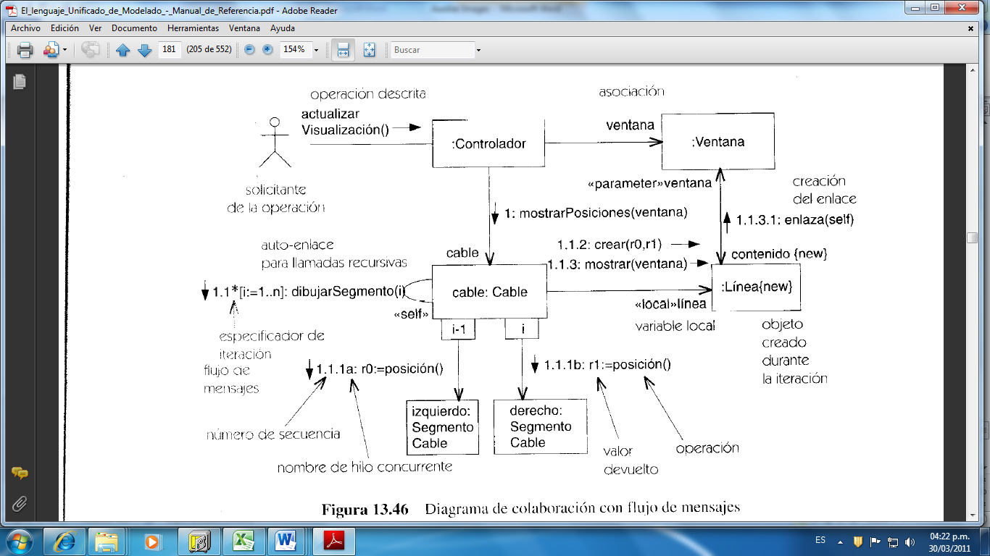

Firmas de elaboración, revisión y aprobación
Elaboró | Revisó | VoBo
[Especificar nombre]  [Especificar cargo] | [Especificar nombre]  [Especificar cargo] | [Especificar nombre]  [Especificar cargo]

